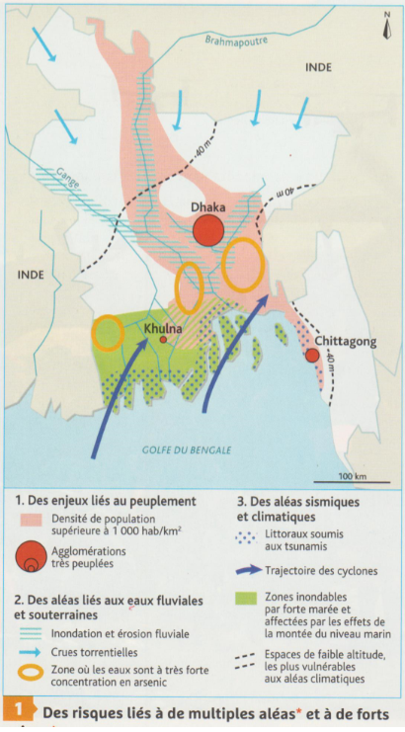
FICHE 3 EXEMPLE : Le changement climatique, nouveau facteur de risques au Bangladesh ?
Territoire à risque, pourquoi ?
1)Cherchez la définition d’ALÉA et RISQUE.
Soulignez dans les documents les aléas en rouge. Docs 1, 2
2)Que pouvez-vous dire du nombre et de la fréquence des catastrophes ? Docs 1, 2.
3)Expliquez l’importance des risques par la situation géographique et les caractéristiques démographiques du pays. Carte 1.

Doc 2 : Les effets du changement climatique : « Le rapport de la Banque mondiale ne surprendra pas Munir Muniruzzaman. Bilingue bengali-anglais, il est venu exposer ses inquiétudes la semaine dernière au Festival du film et forum international sur les droits humains (FIFDH) à Genève. […] Il a aussi conseillé le président du Bangladesh, informé le Conseil de sécurité de l’ONU et le Congrès américain des risques posés par le changement climatique. «Le changement climatique est directement lié à la question des ressources. Il peut être la cause de conflits. Le Bangladesh est le laboratoire global. Tous les effets négatifs du changement climatique y sont visibles. » La salinisation des terres due à l’eau de mer en est un. Elle altère la production agricole. Elle détruit aussi l’écosystème des rivières, dont vit une partie importante de la population à travers les pêcheries du delta du Gange, hypothéquant sérieusement la sécurité alimentaire de ses habitants. Autre effet du changement climatique : la fréquence des catastrophes naturelles s’accroît, causant des dégâts toujours plus importants. La destruction de la forêt mythique des Sundarbans, dans le même delta du Gange, classée au patrimoine mondial de l’Unesco, le mine. La diversité de la faune et de la flore subit de plein fouet la montée des eaux. Des tigres, des variétés d’oiseaux disparaissent.
« Selon les prédictions du GIEC [Groupe d’experts intergouvernemental sur l’évolution du climat], le niveau de la mer devrait augmenter d’un mètre d’ici à 2050. Si tout va bien. Dans un tel cas de figure, le Bangladesh perdra 20% de ses terres et verra 25 à 30 millions de « réfugiés » climatiques se déplacer à l’intérieur du pays. Le Bangladesh est un pays dont la densité de population est parmi les plus élevées du monde. Nous n’avons pas l’espace pour accueillir autant de monde. Il y aura donc forcément des mouvements de population vers l’Inde. » Or les Indiens verrouillent la frontière. « Ce sera un facteur majeur de déstabilisation régionale et même internationale. Je prédis, ajoute-t-il, des flux vers l’Asie du Sud-Est, vers le Pakistan et même vers l’Europe.» Face à ces projections, il s’énerve à l’idée que des personnes puissent encore douter de la réalité du changement climatique. Munir Muniruzzaman émet des propositions qui recoupent certaines émises par la Banque mondiale : « Nous polluons très peu par rapport à d’autres pays. Les seuls moyens à disposition pour agir, ce sont les mesures d’adaptation, très onéreuses¹. Nous comptions à ce titre sur le Fonds vert pour le climat², qui peine à être alimenté. Nous sommes en train de perdre un temps crucial.» Parmi les mesures prévues, Dhaka envisage de hausser les maisons dans les régions côtières afin qu’elles ne soient pas systématiquement détruites lors d’inondations. Il entend aussi déployer un plan de cultures résistantes aux inondations et enfin construire un certain nombre d’abris (abris anticyclone abritant des stocks de nourriture, dans les mosquées notamment) pour recueillir des personnes affectées par des événements climatiques. Le gouvernement bangladais compte aussi former les personnes susceptibles d’être déplacées pour qu’elles puissent trouver de nouveaux emplois. »
D’après Stéphane Bussard, LeTemps.fr, 22 mars 2018.

2)Que pouvez-vous dire du nombre et de la fréquence des aléas ? Expliquez l’importance des aléas naturels par la situation géographique du pays et ses caractéristiques démographiques. Carte 1 + doc 3
Delta des Sundarbans

Delta des Sundarbans

1 : L’adaptation au changement climatique est dotée d’un fonds gouvernemental de 189 millions de dollars mis en place en 2009 grâce à l’Union européenne, des agences de développement australiennes et américaines.
2 : Le Fonds vert pour le climat est un mécanisme financier de l'Organisation des Nations unies, rattaché à la Convention-cadre des Nations unies sur les changements climatiques (CCNUCC). Crée suite à la conférence de Cancun sur le climat en 2010 (COP 16), il a pour objectif de réaliser le transfert de fonds des pays les plus avancés à destination des pays les plus vulnérables afin de mettre en place des projets pour combattre les effets du changements climatiques.

4)Doc 2 : Relevez les enjeux économiques (soulignez en ……, sociaux (soulignez en ……) du changement climatique.
5) Doc 2 Quels sont les acteurs qui interviennent pour réduire ou gérer la vulnérabilité des habitants et milieux. Organisez votre réponse en classant par échelle les acteurs et leurs rôles/stratégies.
6)confrontez les points de vue de Munir Muniruzzaman et des auteurs de l’article que vous trouverez sur ce site : http://www.iris-france.org/97172-la-diplomatie-climatique-du-bangladesh-le-weak-power-en-action/
7)SYNTHESE : en quoi le réchauffement climatique est-il un facteur aggravant la vulnérabilité des sociétés ?

